H+H International auf Wachstumskurs
Übernahme der polnischen Grupa Silikaty Sp. z.o.o.

Wittenborn, den 20.07.2017 – Spätestens zum Ende dieses Jahres übernimmt die dänische Unternehmensgruppe H+H International A/S die polnische Grupa Silikaty Sp. z.o.o. aus dem Besitz der CRH-Gruppe. Vorbehaltlich der Zustimmung der Behörden für die Übernahme wird H+H als Polens zweitgrößter Hersteller von Porenbetonsteinen damit auch zum zweitgrößten Hersteller von Kalksandsteinen im Land. Mit ihren rund 300 Mitarbeiterinnen und Mitarbeitern erwirtschaftete die Grupa Silikaty 2016 einen Umsatz von 21 Mio Euro Umsatz.

Heinz-Jakob Holland, Geschäftsführer der H+H Deutschland GmbH, erläutert die Bedeutung dieser erfolgreichen Akquisition für den deutschen Markt: „Diese für die H+H Gruppe sehr wichtige Übernahme hat zwar keine unmittelbaren Auswirkungen für unsere deutschen Kunden und für die Verarbeiter von Porenbeton aus den Werken von H+H Deutschland. Aber auch im deutschen Markt sucht die Gruppe nach wirtschaftlich sinnvollen Wachstumsmöglichkeiten. H+H ist finanziell gesund, jederzeit offen für interessante Optionen und engagiert sich dafür, seine Rolle als leistungsfähiger und verlässlicher Partner der deutschen Bauwirtschaft in Sachen Mauerwerksbau weiter zu stärken.“

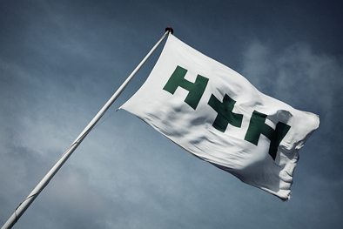
H+H International A/S ist ein dänischer börsennotierter Konzern mit Hauptsitz in Kopenhagen und der zweitgrößte Produzent von Porenbeton in Europa. Im Geschäftsjahr 2016 erwirtschaftete die Unternehmensgruppe einen Umsatz von rund 220 Mio. Euro. Tochtergesellschaften mit eigener Produktion finden sich in
Deutschland, Großbritannien, Polen und Russland. Vertriebsgesellschaften existieren darüber hinaus in Dänemark, Schweden und in den Beneluxländern. Weltweit beschäftigt die Gruppe rund 1.200 Mitarbeiterinnen und Mitarbeiter.

H+H Deutschland ist der zweitgrößte Hersteller von Porenbeton in Deutschland mit aktuell drei Produktionsstätten im norddeutschen Wittenborn und im westdeutschen Hamm-Uentrop. Im Geschäftsjahr 2016 erwirtschaftete das Unternehmen mit seinen rund 220 Mitarbeiterinnen und Mitarbeitern einen Umsatz von über 50 Mio.
Spätestens zum Ende dieses Jahres übernimmt die dänische Unternehmensgruppe H+H International A/S die polnische Grupa Silikaty Sp. z.o.o. aus dem Besitz der CRH-Gruppe. Vorbehaltlich der Zustimmung der Behörden für die Übernahme wird H+H als Polens zweitgrößter Hersteller von Porenbetonsteinen damit auch zum zweitgrößten Hersteller von Kalksandsteinen im Land.
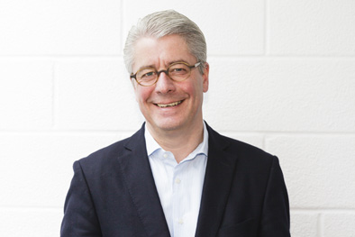
Heinz-Jakob Holland, Geschäftsführer der H+H Deutschland GmbH, erklärt: „Auch im deutschen Markt sucht die Gruppe nach wirtschaftlich sinnvollen Wachstumsmöglichkeiten. H+H ist finanziell gesund, jederzeit offen für interessante Optionen und engagiert sich dafür, seine Rolle als leistungsfähiger und verlässlicher Partner der deutschen Bauwirtschaft in Sachen Mauerwerksbau weiter zu stärken.“

Fotos: H+H Deutschland GmbH

(Text- und Bildmaterial steht unter http://www.hplush.de/presse und www.drsaelzer-pressedienst.de zum Download bereit.)

Abdruck frei. Beleg erbeten an:
Dr. Sälzer Pressedienst, Lensbachstraße 10, 52159 Roetgen

